Отчет по лабораторной работе №1

Операционные системы

Малюга Валерия Васильевна

Содержание

# 1 Цель работы

Целью данной работы является приобретение практических навыков установки операционной системы на виртуальную машину, настройки минимально необходимых для дальнейшей работы сервисов.

# 2 Задание

1. Создание виртуальной машины
2. Запуск приложения для установки системы
3. Установка системы на диск
4. Обновление
5. Установка драйверов для VirtualBox

# 3 Выполнение лабораторной работы

## 3.1 Создание виртуальной машины

Согласно всем необходимым параметрам создала виртуальную машину (рис. [1]).

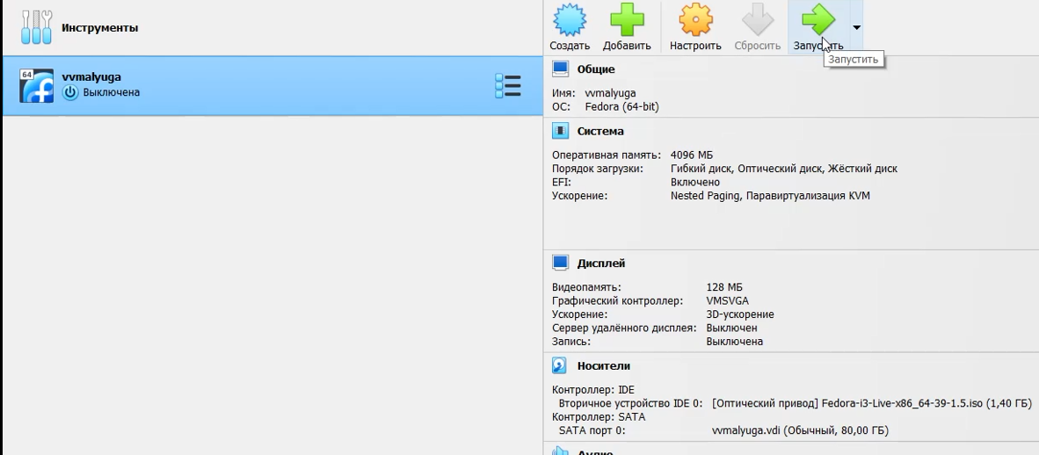

Figure 1: Виртуальная машина

## 3.2 Запуск приложения для установки системы

Загрузила LiveCD, появился интерфейс начальной конфигурации. Нажала Enter для создания конфигурации по умолчанию. Нажала Enter, чтобы выбрать в качестве модификатора клавишу Win. В терминале запустила liveinst (рис. [2]).

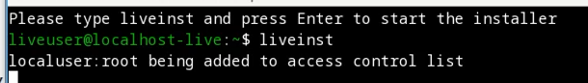

Figure 2: Установка системы

## 3.3 Установка системы на диск

Выбрала язык интерфейса и перешла к настройкам установки операционной системы. Место установки ОС оставила без изменения. Установила имя и пароль для пользователя root. Установила имя и пароль для пользователя. Задала сетевое имя компьютера (рис. [3]).

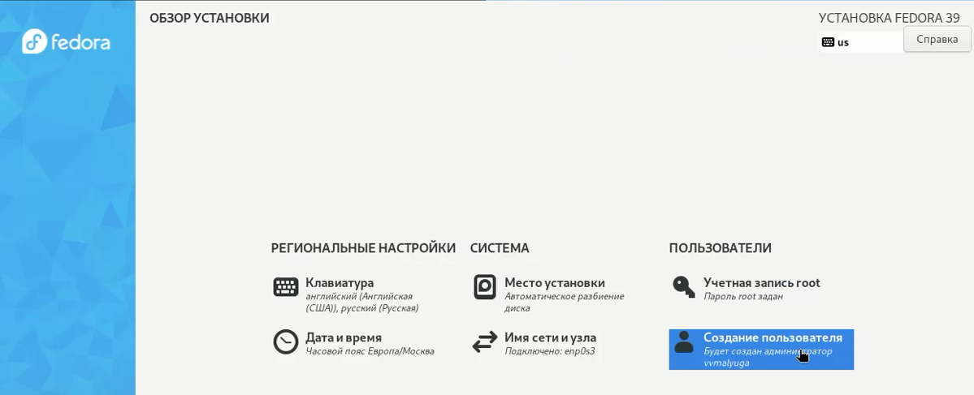

Figure 3: Установка системы

## 3.4 Обновление

Обновила все пакеты (рис. [4]).

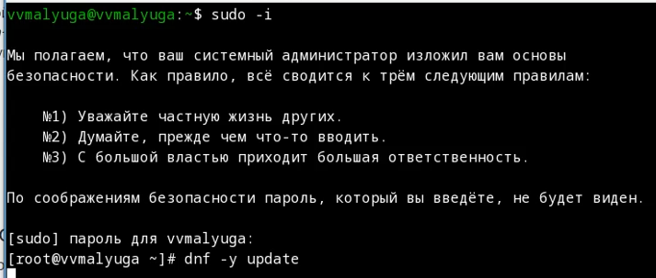

Figure 4: Обновление пакетов

В файле /etc/selinux/config заменила значение SELINUX=enforcing на значение SELINUX=permissive (рис. [-5).

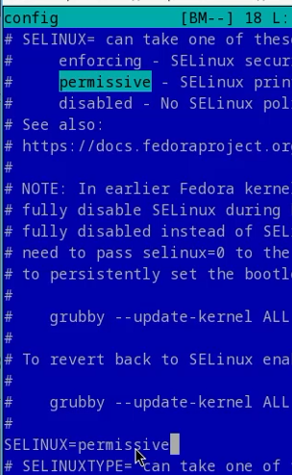

Figure 5: Изменение параметра

## 3.5 Установка драйверов для VirtualBox

Установите пакет DKMS:

dnf -y install dkms В меню виртуальной машины подключите образ диска дополнений гостевой ОС. Подмонтируйте диск:

mount /dev/sr0 /media Установите драйвера:

/media/VBoxLinuxAdditions.run Перегрузите виртуальную машину:

Внутри виртуальной машины добавьте своего пользователя в группу vboxsf (вместо username укажите ваш логин):

gpasswd -a username vboxsf В хостовой системе подключите разделяемую папку:

vboxmanage sharedfolder add “$(id -un)_os-intro” –name=work –hostpath=work –automount Перегрузите виртуальную машину:

reboot

Средство pandoc для работы с языком разметки Markdown. Установка с помощью менеджера пакетов:

dnf -y install pandoc

Дождитесь загрузки графического окружения и откройте терминал. В окне терминала проанализируйте последовательность загрузки системы, выполнив команду dmesg. Можно просто просмотреть вывод этой команды:

dmesg | less Можно использовать поиск с помощью grep:

dmesg | grep -i “то, что ищем” Получите следующую информацию. Версия ядра Linux (Linux version). Частота процессора (Detected Mhz processor). Модель процессора (CPU0). Объём доступной оперативной памяти (Memory available). Тип обнаруженного гипервизора (Hypervisor detected). Тип файловой системы корневого раздела. Последовательность монтирования файловых систем.

# 4 Выводы

Здесь кратко описываются итоги проделанной работы.